Phân tích yêu cầu
Nhóm LTU13B.02
- Nguyễn Văn X
- …

Biểu đồ use case

Biểu đồ use case tổng quan
Giải thích về các tác nhân …

Giải thích về các use case:
Composite use case:
- Manage user
- Manage course
- …

Biểu đồ use case phân rã “Manage course”

Biểu đồ use case phân rã “Manage user”
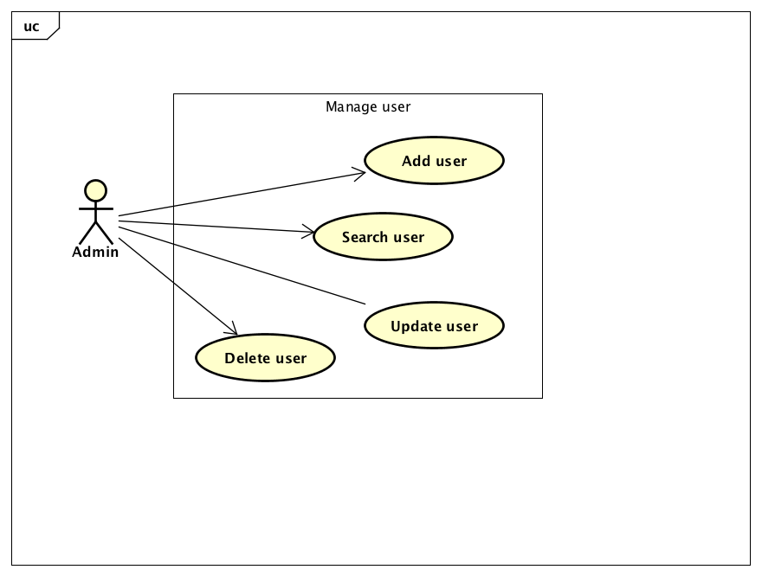

Đặc tả Use case

Use case “Register for course”
Mã Use case | UC001 | Tên Use case | Đăng nhập
Tác nhân | Khách
Tiền điều kiện | Không
Luồng sự kiện chính  (Thành công) | STT Thực hiện bởi Hành động  Khách chọn chức năng Đăng nhập  Hệ thống hiển thị giao diện đăng nhập  Khách nhập email và mật khẩu (mô tả phía dưới *)  Khách yêu cầu đăng nhập  Hệ thống kiểm tra xem khách đã nhập các trường bắt buộc nhập hay chưa  Hệ thống kiểm tra email và mật khẩu có hợp lệ do khách nhập trong hệ thống hay không  Hệ thống gọi use case “Tạo menu” kèm email của khách đăng nhập
Luồng sự kiện thay thế | STT Thực hiện bởi Hành động  6a. Hệ thống thông báo lỗi: Cần nhập các trường bắt buộc nhập nếu khách nhập thiếu  7a. Hệ thống thông báo lỗi: Email và/hoặc mật khẩu chưa đúng nếu không tìm thấy email và mật khẩu trong hệ thống  7b. Hệ thống thông báo lỗi: Tài khoản bị khoá, nếu email/mật khẩu đúng như tài khoản đang bị admin khoá.  7c1. Hệ thống gọi use case “Thay đổi mật khẩu theo yêu cầu” nếu đúng email và mật khẩu; nhưng người dùng được đánh dấu là cần thay đổi mật khẩu  7c2. Hệ thống gọi use case “Tạo menu” kèm email của khách đăng nhập
Hậu điều kiện | Không

* Dữ liệu đầu vào của thông tin cá nhân gồm các trường dữ liệu sau:
STT | Trường dữ liệu | Mô tả | Bắt buộc? | Điều kiện hợp lệ | Ví dụ
 | Email |  | Có |  | h.anh@gmail.com
 | Mật khẩu |  | Có |  | ToiLa12#$

Use case “Close registration”
..

Từ điển thuật ngữ
Introduction to Glossary…

Course
…

Credit
…

Đặc tả phụ trợ

Chức năng
Cxxx

Hiệu năng
Xxxx

Độ tin cậy
…

